XX产品重大服务需求描述文档

拟制: |  |  | 日期： | 年-月-日
审核: |  |  | 日期： | 年-月-日
审核: |  |  | 日期： | 年-月-日
批准: |  |  | 日期： | 年-月-日

修订记录
日期 | 修订版本 | 描述 | 作者
Table of Contents 目 录
1 产品可服务性定位 6
2 产品服务需求 6
2.1 需求1-- ×××× 6
2.1.1 需求市场分析 6
1. 【需求编号与需求类型】 6
2. 【获取途径和提出人】 6
3. 【原始需求】 7
4. 【市场背景和应用场景】 7
5. 【需求的客户价值阐述】 8
6. 【需求的竞争价值阐述】 8
7. 【需求的商业模式】 8
8. 【最佳获得时间要求】 8
2.1.2 需求的实现分析和策略 9
1. 【需求的分析和对应解决方案】 9
2. 【需求的公司价值阐述】 9
3. 【是否有替代方案】 10
4. 【是否为普遍需求】 10
5. 【我司策略建议】 10
2.1.3 沟通记录 10
1. 【与客户的沟通记录】 10
2. 【公司内部的沟通记录】 10
表目录
图目录
XX产品重大服务需求描述文档

Keywords 关键词：
Abstract 摘 要：
List of abbreviations 缩略语清单：
Abbreviations缩略语 | Full spelling 英文全名 | Chinese explanation 中文解释
文档控制:
版本 | 日期 | 修改及理由 | 责任人

项目经理：___________ 项目：_______________
项目阶段/评审点
√市场分析 √需求定义 __执行策略 __移交
本模板目的：
该文档主要对新产品/解决方案在服务需求的投入上进行定位，提出服务能力的要求，并对涉及的关键服务需求进行逐条详细描述，重点描述该需求的提出背景，应用场景，给GTS自身及客户带来的价值，可以作为需求包的附件之一，最终是要便于下游环节理解需求和规格要求，作为产品开发的输入。本文档最终将输入到MKT的《重大市场需求描述》文档中。
具体CDT交付时可以多个需求写在一个文档中，也可以一个需求写一个文档，模板里面的内容是指导性的，各CDT可以根据自己项目的特征进行更改。总体要求是说清楚需求是什么？有什么样的应用场景和价值？
- 产品可服务性定位
对CDP立项的新产品/解决方案，简要阐述对该新产品/解决方案在可服务性上的总体目标定位（如对全新产品与升级R版本在目标上有所差异），从工程交付和维护业务的角度，阐述需重点解决的问题和需接纳的可服务性需求场景，提出整体定位要求，作为服务需求分析和规划的指引；
示例：该版本为升级R版本，08年将面临海量交付，需支持工具化的网络设计、带板运输、远程调测和远程升级补丁，以提升交付效率，降低交付成本；
- 产品服务需求
对涉及的关键服务需求进行逐条详细描述，重点描述清楚2.1.1需求市场分析部分中该需求的提出背景，应用场景，给GTS自身及客户带来的价值，2.1.2需求的实现分析和策略可联合MKT/研发团队共同完成；
  - 需求1-- ××××
    - 需求市场分析
      - 【需求编号与需求类型】
需求编号：CDR2-01-XXX
根据各个产品线对需求类别的定义，描述该需求属于哪个类型（工程/维护），便于需求分类处理

      - 【获取途径和提出人】
提供该需求的获取途径、包括客户、工程师交流，一线实际项目交付等。最好包括最熟悉该需求的一线人员，便于后续了解更详细的需求

      - 【原始需求】
从客户或一线工程师的角度，描述需求的原始需求。
示例：
BSC侧的A接口有自动拨测和验证功能：目前BSC6000 A接口可以达到400多条E1，为了排除A接口上的语音问题（单通、双不通、杂音），需要对A接口进行指定时隙拨测，一般每条E1抽取4个时隙拨测，拨测前需要将其它E1全部闭塞掉，只保留所要拨测的E1，拨测1个时隙需要1分钟，1条E1需要4分钟，400条E1需要1600分钟。以巴西Vivo项目为例，A接口80条E1拨测，花费2个工程师1天时间，因为客户给的割接时间只有3天，导致数据配置和调测时间必须在2天完成，时间非常紧张。
      - 【市场背景和应用场景】
详细描述该需求所涉及的市场项目背景，实际应用场景，如果有实际组网一定要附上组网图
示例：
市场背景：用于技术服务一线开局，可节省服务工时，快速完成开局，按时交付项目。
应用场景：
- 新建和搬迁：
新建局点，与MSC对接七号信令后，为了排除A接口上的语音问题（单通、双不通、杂音），需要对A接口进行指定时隙拨测，一般每条E1抽取4个时隙拨测，拨测前需要将其它E1全部闭塞掉，只保留所要拨测的E1，拨测1个时隙需要1分钟，1条E1需要4分钟，400条E1需要1600分钟。以巴西Vivo项目为例，A接口80条E1拨测，花费2个工程师1天时间，因为客户给的割接时间只有3天，导致数据配置和调测时间必须在2天完成，时间非常紧张。

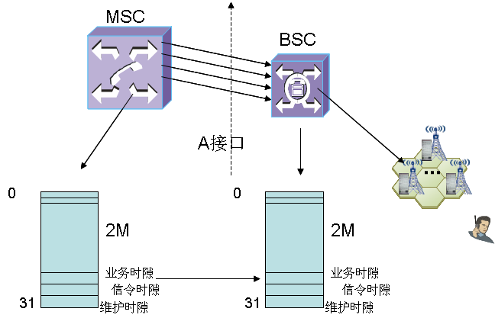

- 扩容：扩容与新建的拨测方法一样，只是扩容时，A接口中继数量相对较少。工作量不会非常大。
- 日常维护：不涉及
      - 【需求的客户价值阐述】
从客户维度分析该需求对于客户的影响，分析其背后的驱动力，以及产生的价值，
示例：
- 提前发现问题，避免设备上网后出现语音等问题导致手机用户投诉；
- 快速建网，提前将设备接入网络，
      - 【需求的竞争价值阐述】
从竞争维度分析该需求对于产品的竞争环境中所产生的价值，对产品竞争力有哪些影响。包括需求是否已经有其他厂家支持，请列出该厂家名称，该需求所处状态，是否已经现网商用？包括竞争对手对该需求的理解和执行策略，应对哪些应用场景？满足哪些市场特征？以及相应的价格信息等。

      - 【需求的商业模式】
描述该需求是否可以作为定制特性收费，是否可以作为License特性收费，以及如何收费等
示例：
降低服务成本的需求不涉及到商业模式，不涉及销售，无LICENSE限制。
      - 【最佳获得时间要求】
提供该需求的最佳获得时间窗
2008年Q3
    - 需求的实现分析和策略
      - 【需求的分析和对应解决方案】
对原始需求的进一步理解和细化，提供针对该原始需求的某种解决方案，采用解决方案思路来转换成对我司的内部需求，指导下游的需求实现
示例：
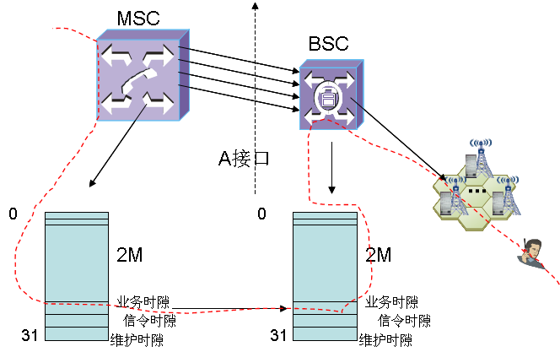

在维护台上，可以指定CIC，然后自动完成拨测和验证该CIC的语音帧是否正常的功能，验证完成后给验证列表，说明哪些CIC时隙没有问题，哪些有故障，故障的又是什么原因，具体的位置，便于定位。

      - 【需求的公司价值阐述】
从公司维度分析该需求对于产品开发和面向市场，是否为普遍需求，能够在其它哪些市场推广等
示例：
- 降低升级的服务成本
前置条件：每年新建和扩容近1000个BSC，有了A接口自动拨测功能后，一线可节省1人天，这样可提升维护效率：1000*1人天＝1000人天
      - 【是否有替代方案】
该需求是否有其它替代方案，替代方案的可行性分析，减少研发的投入
示例：无
      - 【是否为普遍需求】
说明该需求是否为普遍需求，如果是需要说明哪些项目曾经提供该需求，尽量附上相关信息或者是其他需求单号
示例：适应全球GBSS产品升级，为普遍需求
      - 【我司策略建议】
提出对该需求的接纳策略，包括实现策略，不实现的对策？ 在什么时间点启动下一轮分析等。
示例：2008年Q3实现
    - 沟通记录
      - 【与客户的沟通记录】
××客户：接口人姓名
沟通记录：
      - 【公司内部的沟通记录】
XXX部门：接口人姓名
沟通记录：

